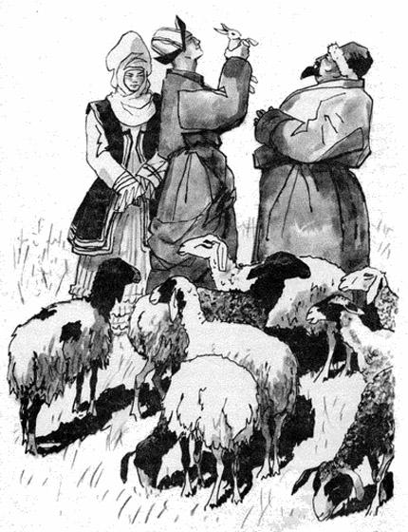Жили некогда два друга бедняка — Асан и Хасен. Асан обрабатывал клочок земли, Хасен пас своё маленькое стадо. Тем и добывали они себе скудное пропитание. Оба друга давно овдовели, но у Асана была красивая и ласковая дочь — его утешение, а у Хасена сильный и послушный сын — его надежда.В одну из вёсен, когда Асан готовился выйти на своё поле, Хасена постигла беда: степь поразил джут и все бараны бедняка пали.Весь в слезах, опираясь на плечо сына, прибрёл Хасен к другу и сказал:— Асан, я пришёл проститься с тобой. Стадо моё погибло, без него и мне не миновать голодной смерти.Услышав эти слова, Асан прижал старого пастуха к груди и проговорил:— Друг мой, тебе принадлежит половина моего сердца, не отказывайся же, прими и половину моего поля. Утешься, возьми кетмень и с песней принимайся за работу.С той поры и Хасен сделался земледельцем.Шли дни, шли ночи, шли месяцы, шли годы. Однажды Хасен вскапывал своё поле и вдруг услышал из-под кетменя какой-то странный звон. Он стал поспешно разгребать землю, и вскоре его глазам открылся старинный казан, доверху наполненный золотыми монетами.Не помня себя от радости, Хасен схватил казан и бросился к лачуге друга.— Веселись, Асан, — кричал он на бегу, — веселись: тебя посетило счастье! Я вырыл на твоей земле казан, полный золота. Теперь ты навеки избавился от нужды!Асан встретил его приветливой улыбкой и отвечал:— Я знаю твоё бескорыстие, Хасен, но это твоё золото, а не моё. Ведь ты нашёл клад на собственной земле.— Я знаю твоё великодушие, Асан, — возразил Хасен, — но, подарив землю, ты не дарил мне того, что скрыто в её недрах.— Дорогой друг, — сказал Асан, — всё, чем богата земля, должно принадлежать тому, кто эту землю поливает потом.Долго они спорили, и каждый наотрез отказывался взять себе клад. Наконец Асан сказал:— Покончим с этим, Хасен. У тебя есть жених — сын, а у меня невеста — дочь. Они давно любят друг друга. Давай поженим их и отдадим им найденное золото. Пусть наши дети забудут о бедности.Когда друзья объявили о своём решении детям, те едва не умерли от счастья. Тотчас отпраздновали весёлую свадьбу. Поздно ночью окончился свадебный пир.А на другой день, лишь только начало светать, молодожёны явились к родителям. Лица их были озабочены, в руках они держали казан с золотом.— Что случилось, дети? — встревожились Асан и Хасен. — Какая беда подняла вас так рано?— Мы пришли сказать вам, — отвечали молодые люди, — что не годится детям владеть тем, чем пренебрегли их отцы. К чему нам это золото? Наша любовь — драгоценнее всех сокровищ мира.И они поставили казан посредине землянки.Тогда снова начался спор о том, как быть с богатым кладом, и длился он до тех пор, пока не надумали все четверо отправиться за советом к мудрецу, который прославился в народе своей честностью и справедливостью.Шли они степью много дней и вот пришли к юрте мудреца. Юрта одиноко стояла среди степи, была черна и убога.Путники, испросив позволения, с поклоном вошли в юрту.Мудрец сидел на куске ветхой кошмы. Рядом с ним, по двое с каждой стороны, помещались четыре его ученика.— Что за нужда привела вас ко мне, добрые люди? — спросил мудрец пришедших.И те рассказали ему о своём споре. Выслушав их, мудрец долго сидел в молчании, а затем, обратившись к старшему ученику, спросил:— Скажи, как разрешил бы ты на моём месте тяжбу этих людей?Старший ученик ответил:— Я бы приказал отнести золото хану, ибо он владыка всех сокровищ на земле.Мудрец нахмурил брови и спросил второго ученика:— Ну, а ты какое решение принял бы на моём месте?Второй ученик отвечал:— Я бы взял золото себе, ибо то, от чего отказываются истец и ответчик, по праву достаётся судье.Ещё больше нахмурился мудрец, но всё так же спокойно задал вопрос третьему ученику:— Поведай нам, как же ты вышел бы из затруднения?Третий ученик сказал:— Раз это золото никому не принадлежит и все от него отрекаются, я повелел бы снова зарыть его в землю.Совсем стал мрачен мудрец и спросил четвёртого, самого младшего ученика:— А ты что скажешь, моё дитя?— Учитель мой, — отвечал младший ученик, — не прогневайся и прости мне мою простоту, но сердце моё за меня решило так: я вырастил бы на это золото в голой степи большой тенистый сад, чтобы в нём могли отдыхать и наслаждаться плодами все усталые бедняки.При этих словах мудрец поднялся со своего места и со слезами на глазах обнял юношу.— Поистине правы те, — сказал он, — кто говорит: «Почитай молодого, как старого, если он умён». Суд твой справедлив, дитя моё! Возьми же это золото, отправляйся в ханскую столицу, купи там лучших семян и, возвратившись, насади сад, о котором ты говорил. И пусть вечно живёт среди бедняков память о тебе и об этих великодушных людях, что не польстились на столь великое богатство.Юноша тотчас положил клад в кожаный мешок и, вскинув ношу на плечи, двинулся в путь.Долго он странствовал по степи и наконец благополучно достиг столицы хана. Придя в город, он сразу направился на базар и стал там кружить в поисках торговцев плодовыми семенами.Полдня он бродил безуспешно, разглядывая выставленные возле лавок диковинные предметы и яркие ткани, как вдруг за его спиной послышался звон бубенцов и чьи-то пронзительные крики. Юноша обернулся: через базарную площадь проходил караван, гружённый удивительной поклажей, — вместо тюков с товарами на верблюдов были навьючены живые птицы, тысячи птиц, какие только гнездятся в горах, в лесах, в степи и в пустыне. Они были связаны за лапки, крылья их, помятые и истрёпанные, мотались, как лохмотья; тучи разноцветных пёрышек вились над караваном. При каждом движении каравана птицы бились головками о верблюжьи бока, и из их открытых клювов вырывались жалобные крики. Сердце юноши сжалось от сострадания. Протолкавшись сквозь толпу любопытных, он подошёл к караван-баши и, почтительно поклонившись, спросил: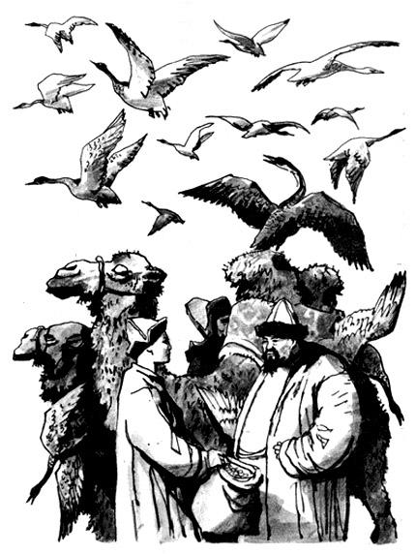— Господин, кто обрёк этих прекрасных птиц на такую страшную муку, и куда вы с ними держите путь?Караван-баши ответил:— Мы держим путь ко дворцу хана. Птицы эти предназначены для ханского стола. Хан заплатит нам за них пятьсот червонцев.— Отпустишь ли ты птиц на волю, если я дам тебе золота вдвое больше? — спросил юноша.Караван-баши взглянул на него насмешливо и продолжал свой путь.Тогда юноша сбросил с плеч мешок и раскрыл его перед караван-баши. Караван-баши остановился, поражённый, а сообразив, какое богатство ему предлагают, тотчас же приказал погонщикам развязать птиц.Почувствовав свободу, птицы разом взвились в небо, и было их так много, что в это мгновенье день превратился в ночь, и от взмахов крыльев по земле пронёсся ураган.Юноша долго следил за удаляющимися птицами, а когда они скрылись с глаз, поднял с земли пустой кожаный мешок и пустился в обратную дорогу. Сердце его ликовало, ноги ступали легко, из уст лилась весёлая песня.Но чем ближе он подходил к родным местам, тем всё больше завладевало им горькое раздумье, всё больше раскаяние теснило грудь.«Кто дал мне право распоряжаться по своей прихоти чужим богатством? Не сам ли я вызвался вырастить сад для бедняков? Что скажу теперь я учителю и тем простодушным людям, что ждут моего возвращения с семенами?» — сетовал юноша. Мало-помалу отчаяние совсем одолело его, и он, упав на землю, стал плакать и стонать, призывая смерть на свою голову. От слёз и горя он так изнемог, что потерял власть над своими ресницами и задремал.И снится ему сон: неведомо откуда на грудь ему слетела красивая пёстрая птичка и вдруг запела чудным голосом:— О, добрый юноша! Забудь свою печаль! Вольные птицы не могут вернуть тебе золото, но они по-иному вознаградят тебя за твоё милосердие. Проснись скорей, проснись!..Юноша открыл глаза и замер от удивления: вся широкая степь вокруг была покрыта птицами, каких только можно увидеть на свете.Птицы разгребали лапками в земле ямочки, роняли в них из клюва семена и быстро заметали крыльями.Юноша пошевелился, и в тот же миг птицы снялись с земли и устремились к небу. И снова день превратился в ночь, и от взмахов крыльев по земле пронёсся ураган… Когда же всё утихло, из каждой ямочки, выкопанной птицами, вдруг потянулись зелёные побеги, они поднимались выше и выше и вскоре превратились в ветвистые деревья, роскошно убранные блестящими листьями и золотыми плодами.У самого падишаха Индии, верно, не было такого пышного и обширного сада. Величественным яблоням, покрытым корой точно из янтаря, не было числа и счёта.Между стройными стволами виднелись тучные виноградники, заросли урюка, светлые лужайки, поросшие буйной травой и пёстрыми цветами. Повсюду звучно журчали студёные арыки, выложенные драгоценными камешками. А в ветвях непрестанно порхали и щебетали птички, такие же красивые и голосистые, как и та, что привиделась юноше во сне.Юноша в изумлении оглядывался по сторонам и всё не мог поверить, что видит сад наяву. Чтобы испытать себя, он громко крикнул и ясно услышал свой голос, многократно повторенный эхом. Видение не исчезло. Тогда он в радости и волнении поспешил к юрте мудреца.В скором времени слух о чудесном саде разнёсся по всей степи. Первыми к саду прискакали на своих быстрых иноходцах всадники «белой кости» [«Белая кость» (ак-сюек) — казахская знать, богачи-феодалы.]. Но лишь только они достигли опушки, как перед ними выросла высокая ограда с железными воротами на семи замках. Тогда они встали на резные сёдла и пытались через ограду дотянуться до золотых яблок. Но всякий из них, кто прикасался к плодам, внезапно терял силы и замертво валился на землю. Увидев это, всадники повернули коней и умчались в свои аулы.Вслед за ними к саду со всех сторон потянулись толпы бедняков. При их приближении замки́ упали с железных ворот, и ворота широко распахнулись. Сад наполнился народом — мужчинами, женщинами, стариками и детьми. Они расхаживали по ярким цветам, и цветы не увядали; они пили воду из прозрачных арыков, и вода не мутилась; они срывали с деревьев плоды, а плодов не убывало. Весь день не умолкали в саду звуки домбры, весёлые речи, громкий смех.Когда же наступило время ночи и на землю спустился мрак, из яблок заструился нежный свет и птицы хором запели тихую и сладкую песню. Тогда бедняки улеглись под деревьями на душистой траве и заснули крепким сном, довольные и счастливые в первый раз за всю свою жизнь.

